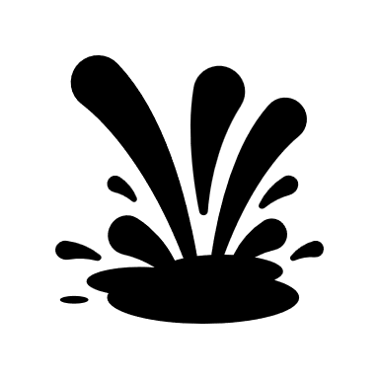

宠物粪便禁止

ペットの糞尿禁止

NO POOP/PEE